城院学生懒人助手


软
件
测
试
计
划

课 程： 软件工程导论
题 目： 城院学生懒人助手设计与开发
专 业： 软件工程
班 级： 1702
小组成员：黄寅佐 31701314(组长)
邓国灏 31701347
李帝江 31701248
文档修订记录
版本 | 修订日期 | 修订人 | 修订说明 | 修订状态 | 审批日期 | 审核人
v0.1 | 2019-05-26 | 李帝江 | 首次创建 | S | 2019-05-26
V1.0 | 2019-05-31 | 李帝江 | 第一次修改 | M | 2019-05-31
V1.1 | 2019-6-2 | 邓国灏 | 第二次修改 | M | 2019-6-2
修订状态：S--首次编写，A--增加，M--修改，D--删除；

目 录
第1章 引言 3
1.1 目的 3
1.2 测试摘要 3
1.2.1 重点事项 3
1.2.2 测试前约定 3
1.2.3 风险评估 4
1.2.4 时间进度 4
1.2.5 测试目标 4
第2章 项目背景 4
2.1 测试范围 4
2.2 测试文档 5
2.2.1 测试参考文档 5
2.2.2 测试输出文档 5
2.3 测试需求 6
2.3.1 功能测试 6
2.3.2 文档测试 8
第3章 质量目标 8
3.1 产品质量目标 8
3.2 测试质量目标 8
3.3 单元测试 9
3.3.1 代拿模块： 9
3.3.2 代寄模块： 10
3.3.3 代买模块： 12
3.4 集成测试 13
3.5 系统测试 13

引言

目的
本测试计划是为了明确测试目标，划分测试任务，发现系统的漏洞。
测试计划包含足够的信息使测试人员明白项目需要做什么是如何运作的。另外，清晰的文档结构能使任何一个读者在浏览计划的前面几页后，就能对项目有一个大概的认识。测试计划只是测试的一个框架，很多细节需要跟开发人员或其他人员沟通，因此计划不包括测试用例的细节和系统功能的详细信息。

测试摘要

重点事项
- 各模块功能点的实现
- 各模块之间的关系耦合
- 异常处理
- 数据处理以及数据库处理

测试前约定
  - 测试执行前，进行冒烟测试。项目经理应确保提交的被测版本具备基本的可测性，在程序提交测试后, 测试人员应首先核实系统最重要的功能，如果系统环境不稳定或系统最重要功能不能实现，测试将不再继续执行，从而减少不必要的测试，节省测试的人力，提高测试的效率。待查明原因并处理完成后，再继续。
  - 测试时，发现需求不明确的地方，（或者需求阶段没有全），测试负责人需反馈给项目经理，由项目经理去跟客户进一步确认
  - 开发人员只能在开发机上进行开发和修改，不能在测试机上开发和修改。
  - 需求变更，项目经理需把变更分析结果传达给测试人员做测试参考依据，并要把变更及时更新至需求文档中。

风险评估
- 输入数据可能会使数据库出现异常
- 测试与开发修改同时进行，会出现数据异常
- 输入数据可能网络无法及时响应

时间进度
测试开始时间：2019-05-20
测试大概结束时间：2019-06-02

测试目标
- 测试计划中所有测试方法和模块已经执行通过；
- 所有的测试案例已经执行过；
- 所有的重要等级为严重/重要的Bug已经解决并由测试验证。

项目背景

测试范围
本计划涵盖的测试范围，功能测试、集成测试、系统测试。
（1）主要测试的是用户的功能模块。
（2）可能会有些数据的冗余以及重复造成功能的实现出现异常
（3）数据库网络连接异常等可能会影响测试设计、开发或实施。

测试文档

测试参考文档
列出本计划各处参考的经过核准的全部文档和主要文献。
表3 参考文档表
文档名称 | 文档版本号/标识/日期
《软件工程导论》 | 张海藩，清华大学出版社
《计算机软件文档编制规范》 | GB8567——88

下表列出了制定测试计划时所使用的文档，并标明了各文档的可用性：
文档  （版本/日期） | 已创建或可用 | 已被接收或已经过复审 | 作者或来源 | 备注
项目计划书 | 是√ 否□ | 是√ 否□
可行性分析报告 | 是√ 否□ | 是√ 否□
软件需求规格说明 | 是√ 否□ | 是√ 否□
软件总体设计 | 是√ 否□ | 是√ 否□
软件详细设计 | 是√ 否□ | 是√ 否□
测试计划 | 是√ 否□ | 是□ 否√
测试用例 | 是√ 否□ | 是□ 否√
测试报告 | 是√ 否□ | 是□ 否√
测试分析报告 | 是√ 否□ | 是□ 否√
用户操作手册 | 是√ 否□ | 是□ 否√

测试输出文档
表4 测试输出文档表
文档说明 | 作者
《测试计划》 | 李帝江
测试用例 | 李帝江

测试需求

功能测试
1 登陆 | 1.1 用户登陆 | 自动授权登陆
2 代拿功能 | 2.1 快递点选择 | 能否正确选择
2 代拿功能 | 2.2 取件码 | 交互提示
2 代拿功能 | 2.2 取件码 | 输入交互
2 代拿功能 | 2.3 收件人姓名 | 交互提示
2 代拿功能 | 2.3 收件人姓名 | 输入交互
2 代拿功能 | 2.3 收件人姓名 | 输入交互
2 代拿功能 | 2.3 收件人姓名 | 输入交互
2 代拿功能 | 2.3 收件人姓名 | 输入交互
2 代拿功能 | 2.4 收件人号码 | 交互提示
2 代拿功能 | 2.4 收件人号码 | 输入交互
2 代拿功能 | 2.4 收件人号码 | 输入交互
2 代拿功能 | 2.5 红包 | 交互提示
2 代拿功能 | 2.5 红包 | 输入交互
2 代拿功能 | 2.6 备注 | 交互提示
2 代拿功能 | 2.6 备注 | 输入交互
2 代拿功能 | 2.7 系统数据更新 | 首页更新
2 代拿功能 | 2.7 系统数据更新 | 帮忙模块显示
2 代拿功能 | 2.7 系统数据更新 | 已发布页面显示
2 代拿功能 | 2.7 系统数据更新 | 取消订单后显示
3 代寄功能 | ３.1 寄/收件人姓名 | 交互提示
3 代寄功能 | ３.1 寄/收件人姓名 | 输入交互
3 代寄功能 | ３.1 寄/收件人姓名 | 输入交互
3 代寄功能 | ３.1 寄/收件人姓名 | 输入交互
3 代寄功能 | ３.1 寄/收件人姓名 | 输入交互
3 代寄功能 | ３.2 寄/收件人手机号 | 交互提示
3 代寄功能 | ３.2 寄/收件人手机号 | 输入交互
3 代寄功能 | ３.2 寄/收件人手机号 | 输入交互
3 代寄功能 | ３.3 寄/收件人地址 | 交互提示
3 代寄功能 | ３.3 寄/收件人地址 | 输入交互
3 代寄功能 | 3.4 系统数据更新 | 首页更新
3 代寄功能 | 3.4 系统数据更新 | 帮忙模块显示
3 代寄功能 | 3.4 系统数据更新 | 已发布页面显示
3 代寄功能 | 3.4 系统数据更新 | 取消订单后显示
4代买功能 | 4.1 收餐人姓名 | 交互提示
4代买功能 | 4.1 收餐人姓名 | 输入交互
4代买功能 | 4.1 收餐人姓名 | 输入交互
4代买功能 | 4.1 收餐人姓名 | 输入交互
4代买功能 | 4.1 收餐人姓名 | 输入交互
4代买功能 | 4.2 收餐人手机号 | 交互提示
4代买功能 | 4.2 收餐人手机号 | 输入交互
4代买功能 | 4.2 收餐人手机号 | 输入交互
4代买功能 | 4.3 收餐人地址 | 交互提示
4代买功能 | 4.3 收餐人地址 | 输入交互
4代买功能 | 4.4 系统数据更新 | 首页更新
4代买功能 | 4.4 系统数据更新 | 帮忙模块显示
4代买功能 | 4.4 系统数据更新 | 已发布页面显示
4代买功能 | 4.4 系统数据更新 | 取消订单后显示
5帮忙模块 | 5.1 接单 | 首页更新
5帮忙模块 | 5.1 接单 | 已下单更新
5帮忙模块 | 5.1 接单 | 帮忙更新

文档测试
《测试用例》

质量目标

产品质量目标
可以是产品的质量达到什么样的目标，产品的流程联通性达到什么样的要求。
表5 产品质量目标表
测试质量目标 | 确认者
测试已实现的产品是否达到设计的要求，包括：  各个功能点是否以实现，业务流程是否正确 | 李帝江
产品规定的操作和运行稳定 | 李帝江

测试质量目标
评价本项目的测试质量目标可以有：
表6 测试质量目标表
测试质量目标 | 确认者
所设计的测试用例覆盖率应达到软件需求的100%
所有的测试案例已经执行过
所有的严重、重要Bug已经解决并由测试验证 | 有一处样式问题暂无法解决
每一部分的测试已经被Test Lead确认完成
发现错误等级为严重、重要、一般的Bug的速率正在下降并接近0 | 李帝江
在最后的三天内没有发现错误等级为严重、重要的Bug
量测统计数不能超10%=（问题总数-原问题总数）/问题总数
量测统计，应该无严重BUG，重要问题不能超5%=（总重要问题数-原重要问题数）/问题总数

单元测试

代拿模块：

无输入
黑盒测试：

白盒测试：
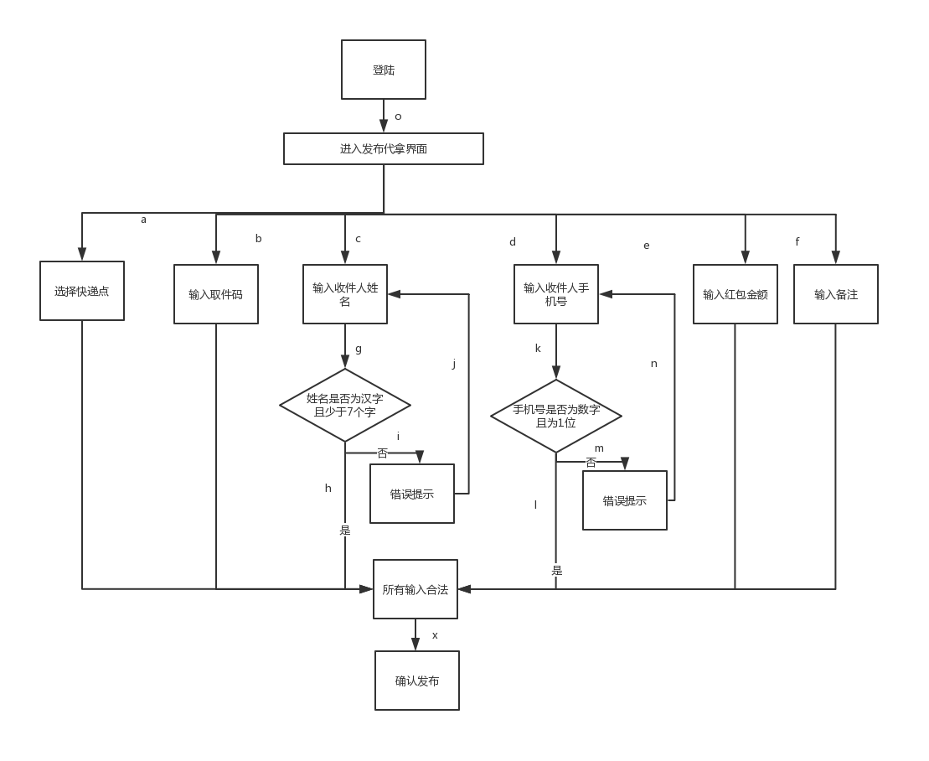

序号 | 输入数据 | 预期输出 | 覆盖路径 | 实际输出 | 测试结果
1 | 姓名输入8个汉字 | 输入的姓名有误 | ocij | “您输入的姓名有误” | 输入不合法
2 | 姓名输入字母 | 输入的姓名有误 | ocij | “您输入的姓名有误” | 输入不合法
3 | 姓名输入数字 | 输入的姓名有误 | ocij | “您输入的姓名有误” | 输入不合法
4 | 手机号输入非11位 | 输入的手机号有误 | Odkmn | “您输入的手机号有误” | 输入不合法

判定覆盖：
判定 | 具体情况
输入8个汉字 | /^[\u4e00-\u9fa5]{2,6}$/.test(name) ！=0
输入字母数字 | /^[\u4e00-\u9fa5]{2,6}$/.test(name) ！=0

条件组合覆盖：
条件组合 | 具体情况 | 结果
输入7个汉字 | /^[\u4e00-\u9fa5]{2,6}$/.test(name) ==0 | 无错误提示
输入7个汉字以下及字母 | /^[\u4e00-\u9fa5]{2,6}$/.test(name) ！=0 | 不合法
输入7个以下汉字及数字 | /^[\u4e00-\u9fa5]{2,6}$/.test(name) ！=0 | 不合法
不输入 | /^[\u4e00-\u9fa5]{2,6}$/.test(name) ！=0 | 不合法

代寄模块：

无输入
黑盒测试：

白盒测试：
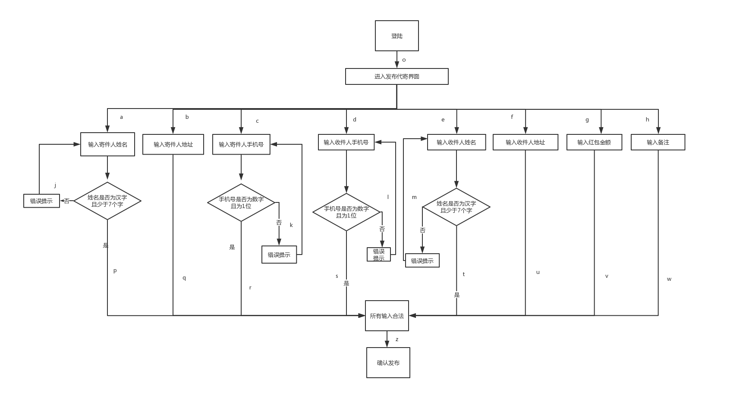

序号 | 输入数据 | 预期输出 | 覆盖路径 | 实际输出 | 测试结果
1 | 姓名输入8个汉字 | 输入的姓名有误 | oaj/oem | “您输入的姓名有误” | 输入不合法
2 | 姓名输入字母 | 输入的姓名有误 | oaj/oem | “您输入的姓名有误” | 输入不合法
3 | 姓名输入数字 | 输入的姓名有误 | oaj/oem | “您输入的姓名有误” | 输入不合法
4 | 手机号输入非11位数字 | 输入的手机号有误 | ock/odl | “您输入的手机号有误” | 输入不合法

判定覆盖：
判定 | 具体情况
姓名输入8个汉字 | /^[\u4e00-\u9fa5]{2,6}$/.test(name) ！=0
姓名输入字母数字 | /^[\u4e00-\u9fa5]{2,6}$/.test(name) ！=0
手机号输入非11位 | /^1(3|4|5|7|8)\d{9}$/.test(phone) ！=0

条件组合覆盖：
条件组合 | 具体情况 | 结果
输入7个汉字 | /^[\u4e00-\u9fa5]{2,6}$/.test(name) ==0 | 无错误提示
输入7个汉字以下及字母 | /^[\u4e00-\u9fa5]{2,6}$/.test(name) ！=0 | 不合法
输入7个以下汉字及数字 | /^[\u4e00-\u9fa5]{2,6}$/.test(name) ！=0 | 不合法
不输入 | /^[\u4e00-\u9fa5]{2,6}$/.test(name) ！=0 | 不合法

代买模块：

无输入
黑盒测试：

白盒测试：
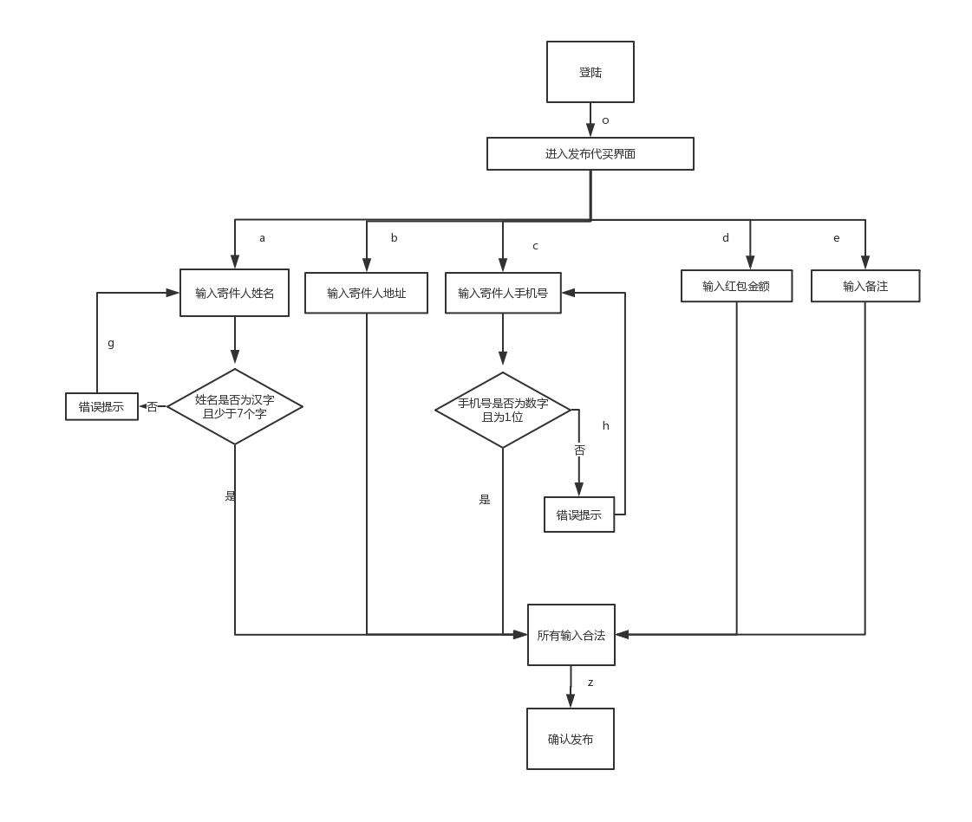

序号 | 输入数据 | 预期输出 | 覆盖路径 | 实际输出 | 测试结果
1 | 姓名输入8个汉字 | 输入的姓名有误 | oag | “您输入的姓名有误” | 输入不合法
2 | 姓名输入字母 | 输入的姓名有误 | oag | “您输入的姓名有误” | 输入不合法
3 | 姓名输入数字 | 输入的姓名有误 | oag | “您输入的姓名有误” | 输入不合法
4 | 手机号输入非11位数字 | 输入的手机号有误 | och | “您输入的手机号有误” | 输入不合法

判定覆盖：
判定 | 具体情况
姓名输入8个汉字 | /^[\u4e00-\u9fa5]{2,6}$/.test(name) ！=0
姓名输入字母数字 | /^[\u4e00-\u9fa5]{2,6}$/.test(name) ！=0
手机号输入非11位 | /^1(3|4|5|7|8)\d{9}$/.test(phone) ！=0

条件组合覆盖：
条件组合 | 具体情况 | 结果
输入7个汉字 | /^[\u4e00-\u9fa5]{2,6}$/.test(name) ==0 | 无错误提示
输入7个汉字以下及字母 | /^[\u4e00-\u9fa5]{2,6}$/.test(name) ！=0 | 不合法
输入7个以下汉字及数字 | /^[\u4e00-\u9fa5]{2,6}$/.test(name) ！=0 | 不合法
不输入 | /^[\u4e00-\u9fa5]{2,6}$/.test(name) ！=0 | 不合法

其他
进入测试：
序号 | 测试方式 | 测试结果
1 | 主页面是否可以打开或切换至发布，帮忙，已下单，已接单，我页面 | 正常
2 | 已下单页面能否切换主页，已接单，我页面 | 正常
3 | 已接单页面能否切换主页，已下单，我页面 | 正常
4 | 我页面能否切换主页，已下单，已接单页面 | 正常
5 | 发布三种订单后能否都可跳转至已下单 | 正常
6 | 点击帮忙三种订单后能否跳转至已接单 | 正常
7 | 从首页的最近订单中接单后能否跳转至已接单 | 正常
8 | 已下单，已接单能否刷新 | 正常
9 | 发布页面能否返回主页面 | 正常
10 | 帮忙页面能否返回主页面 | 正常
11 | 个人信息能否点击 | 正常
12 | 个人信息能否返回 | 正常
13 | 我的评价能否点击 | 正常
14 | 我的评价能否返回 | 正常
15 | 反馈能否点击 | 正常
16 | 反馈能否返回 | 正常
功能测试：
序号 | 功能 | 测试结果
1 | 发布快递代拿 | 正常
2 | 发布快递代寄 | 正常
3 | 发布餐饮代买 | 正常
4 | 接单快递代拿 | 正常
5 | 接单快递代寄 | 正常
6 | 接单餐饮代买 | 正常
7. | 已下单中联系接单方按钮 | 异常
8 | 已接单中联系下单方按钮 | 异常
9 | 已下单中取消订单按钮 | 正常
10 | 已下单中完成订单按钮 | 正常
11 | 已接单中完成订单按钮 | 正常
12 | 评价订单滑动星星并确认 | 正常

集成测试

系统测试

微信开发者工具自动化测试：性能测试
结果图表：
